附件4 泉港区城镇燃气安全事故应急响应流程图
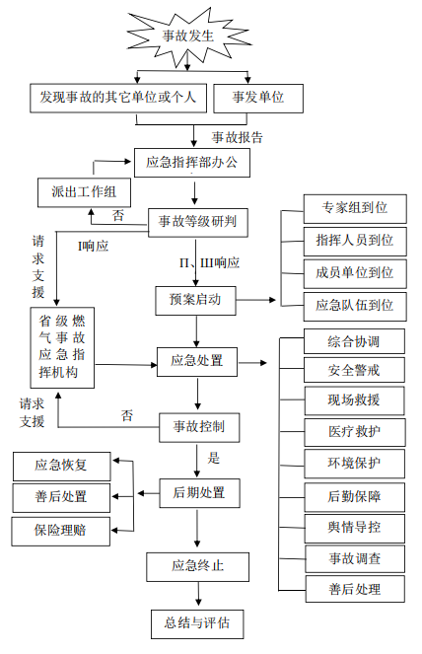
应急指挥部办公室
I、II、III级响应
IV级响应
上级燃气事故应急指挥机构

附件5 泉港区城镇燃气企业分布示意图
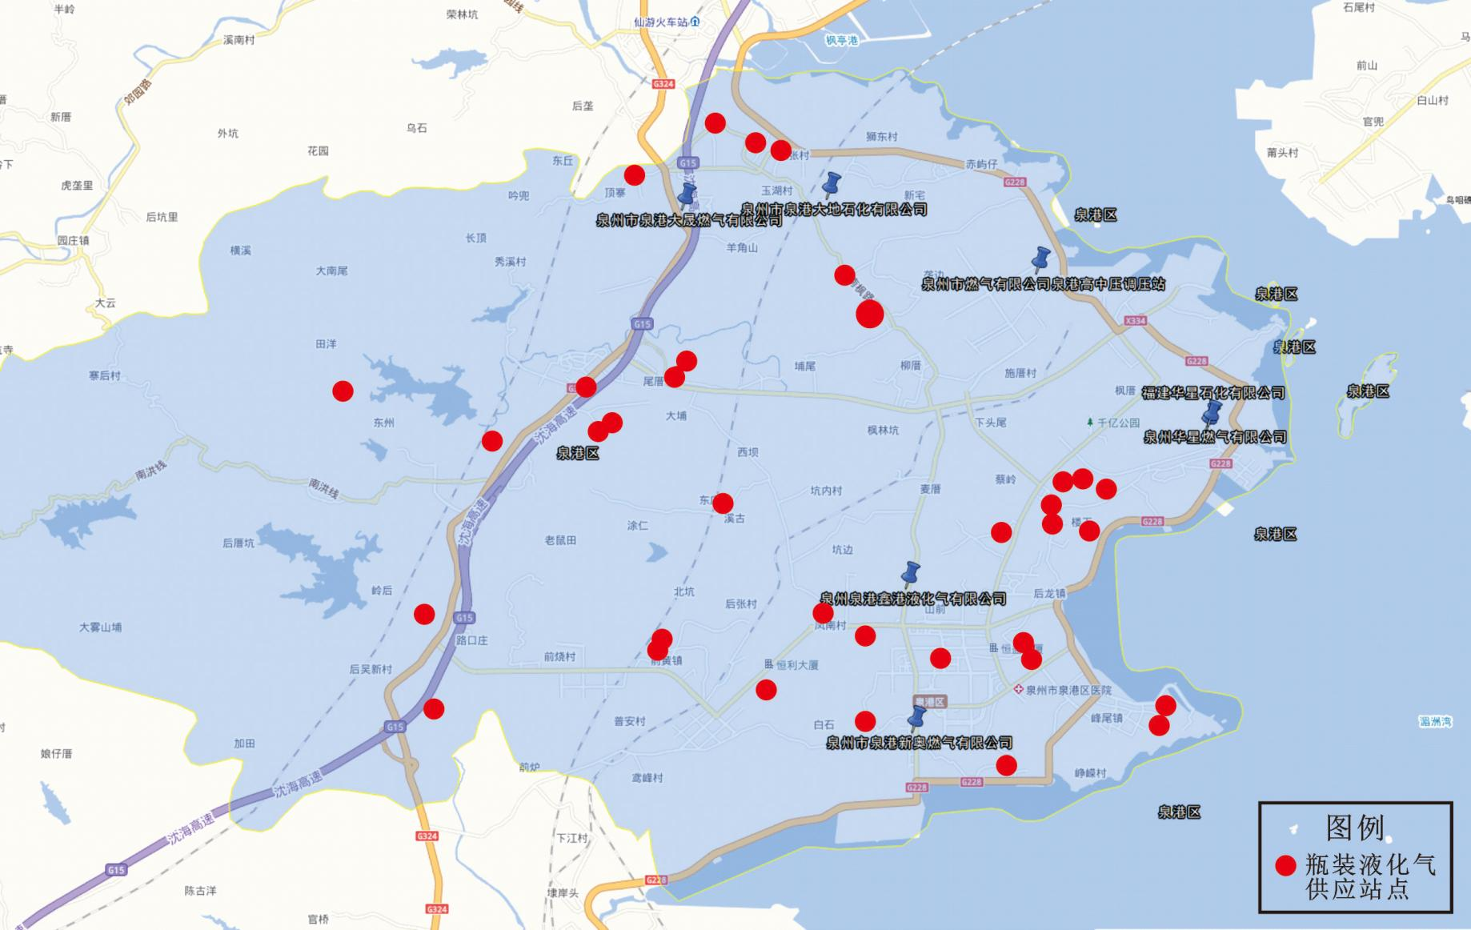

附件6 泉港区燃气管网布置图
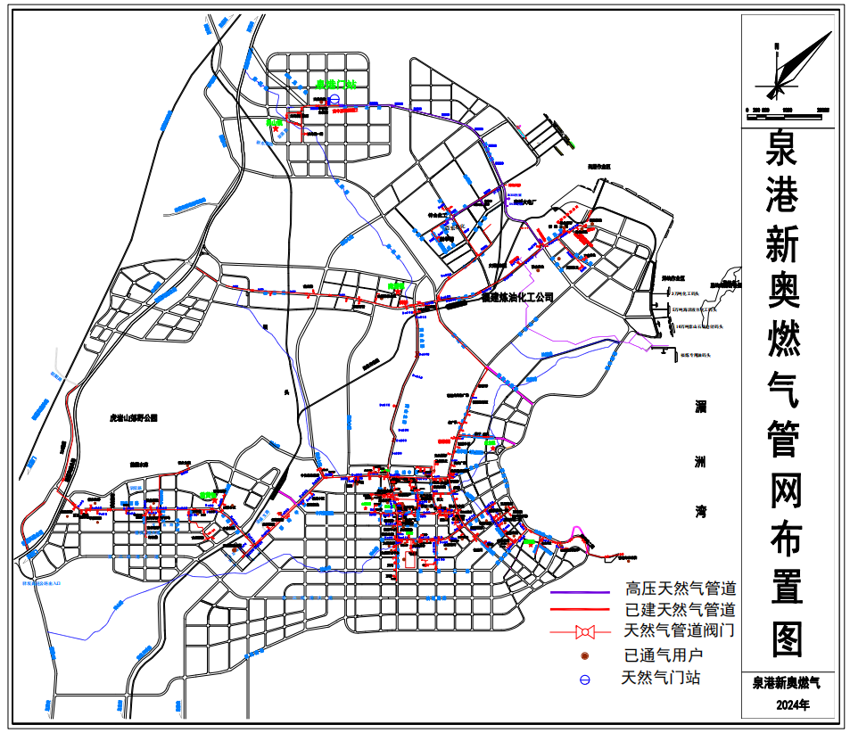

附件7 泉港区城镇燃气应急救援单位分布图
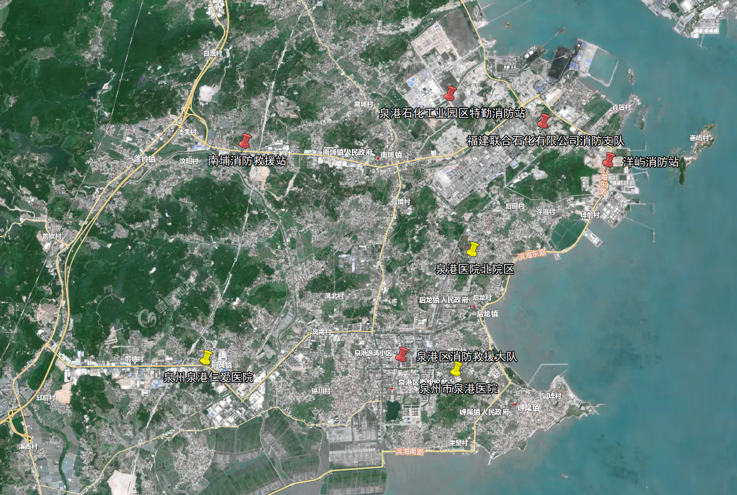

附件8 泉港区各燃气企业消防设施配置图

F8.1 泉州泉港鑫港液化气有限公司站消防设施配置图
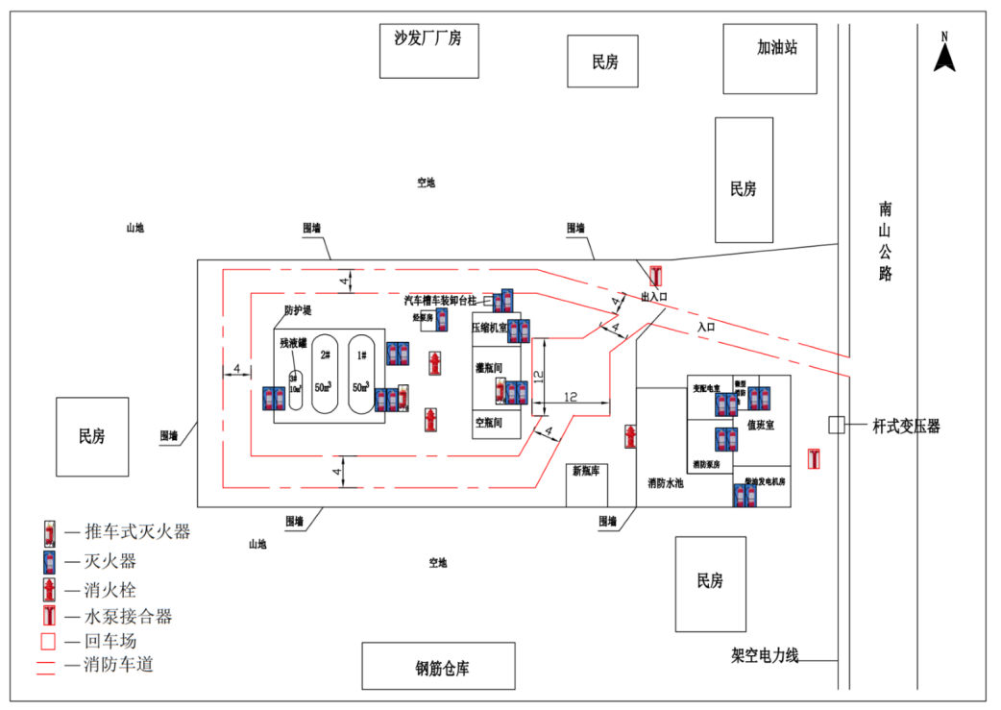

F8.2 泉州市泉港大地石化有限公司消防设施配置图
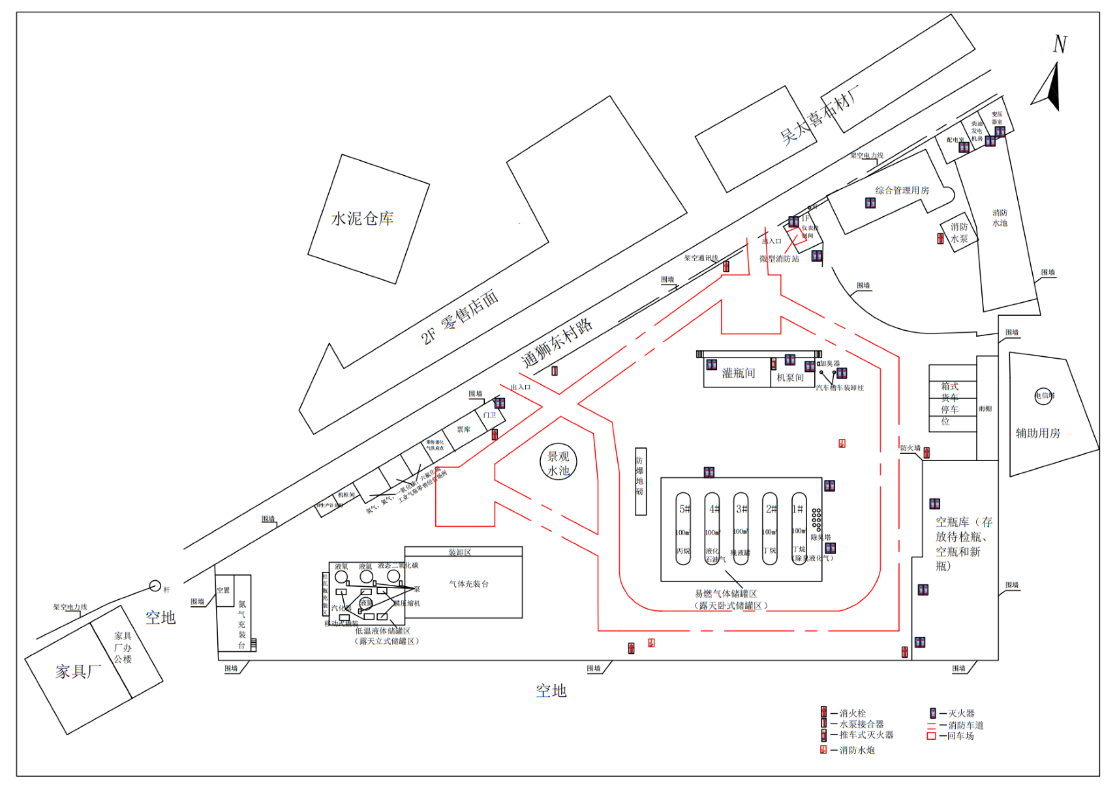

F8.3 泉州华星燃气有限公司消防设施配置图
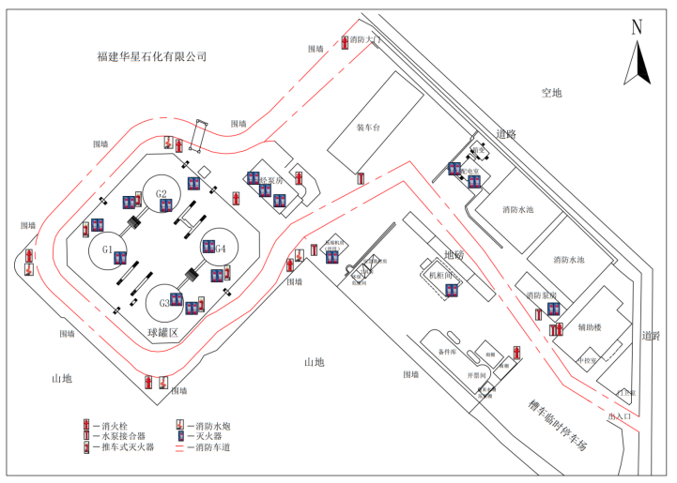

F8.4 福建华星石化有限公司消防设施配置图
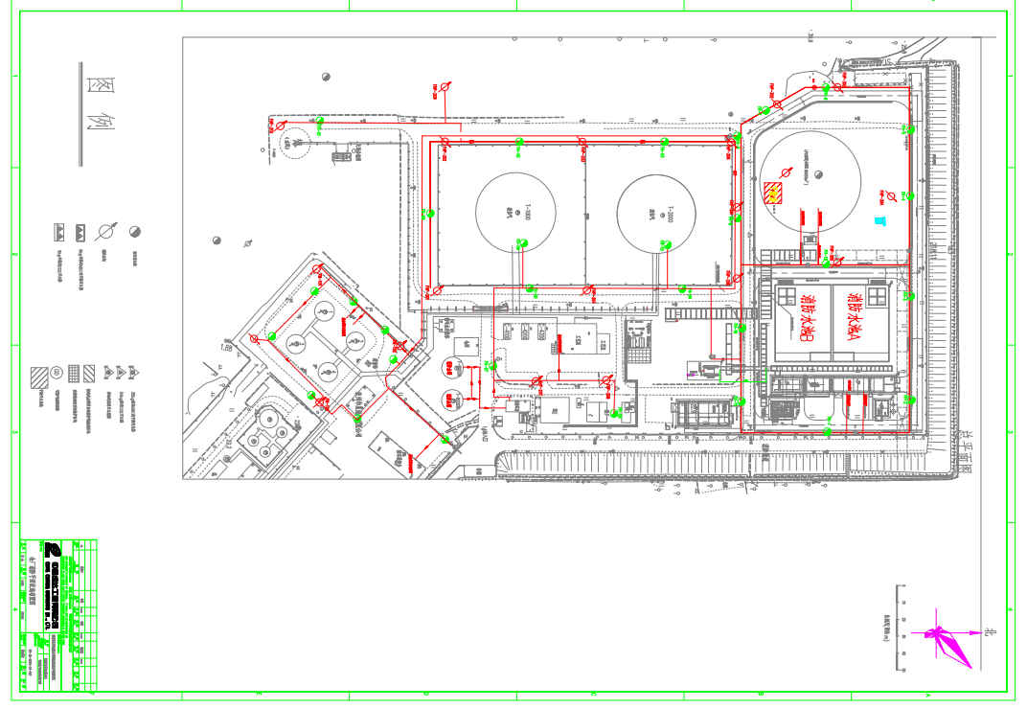

F8.5 泉州市燃气有限公司泉港高中压调压站消防设施配置图
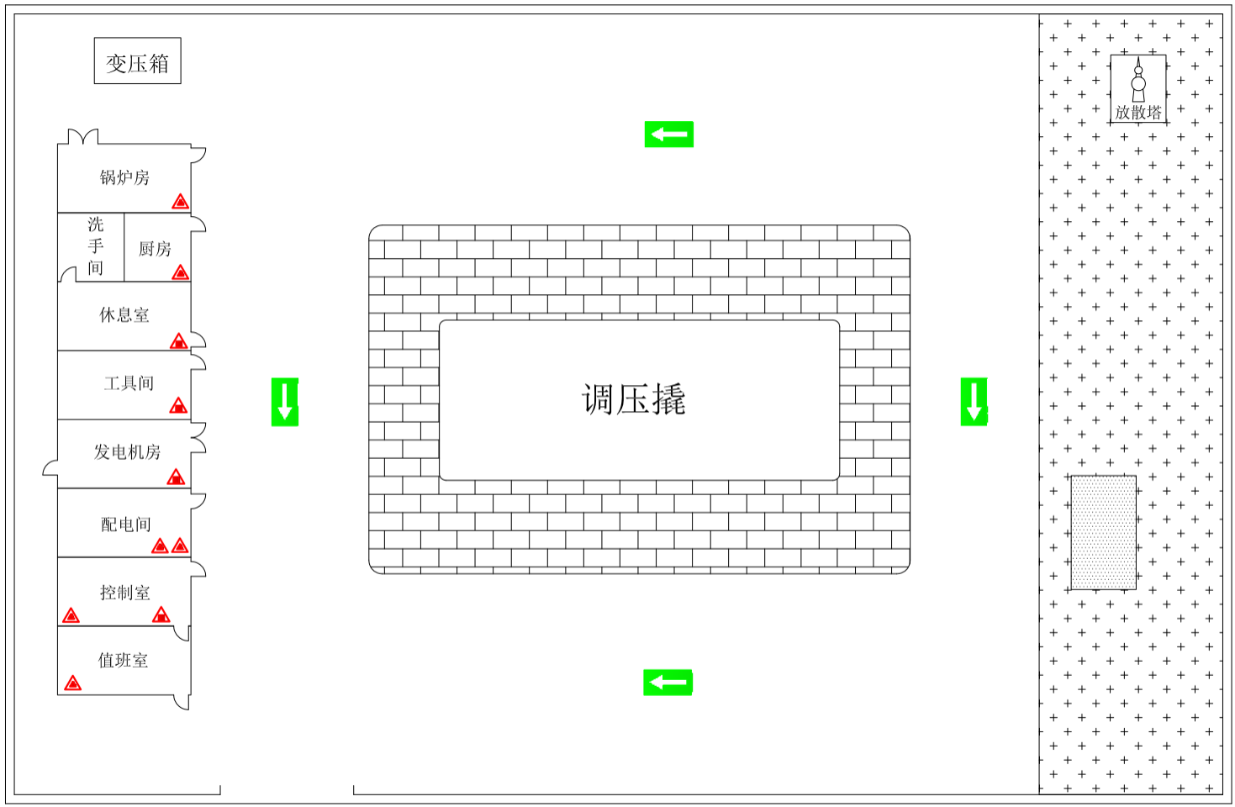

附件9 泉港区各燃气企业可燃气体探测器布置图

F9.1 泉州泉港鑫港液化气有限公司可燃气体探测器布置图
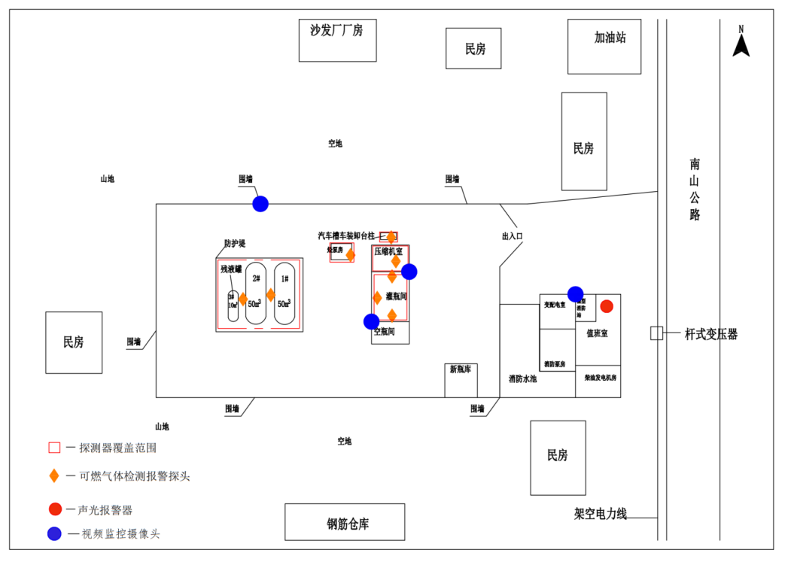

F9.2 泉州市泉港大地石化有限公司可燃气体探测器布置图
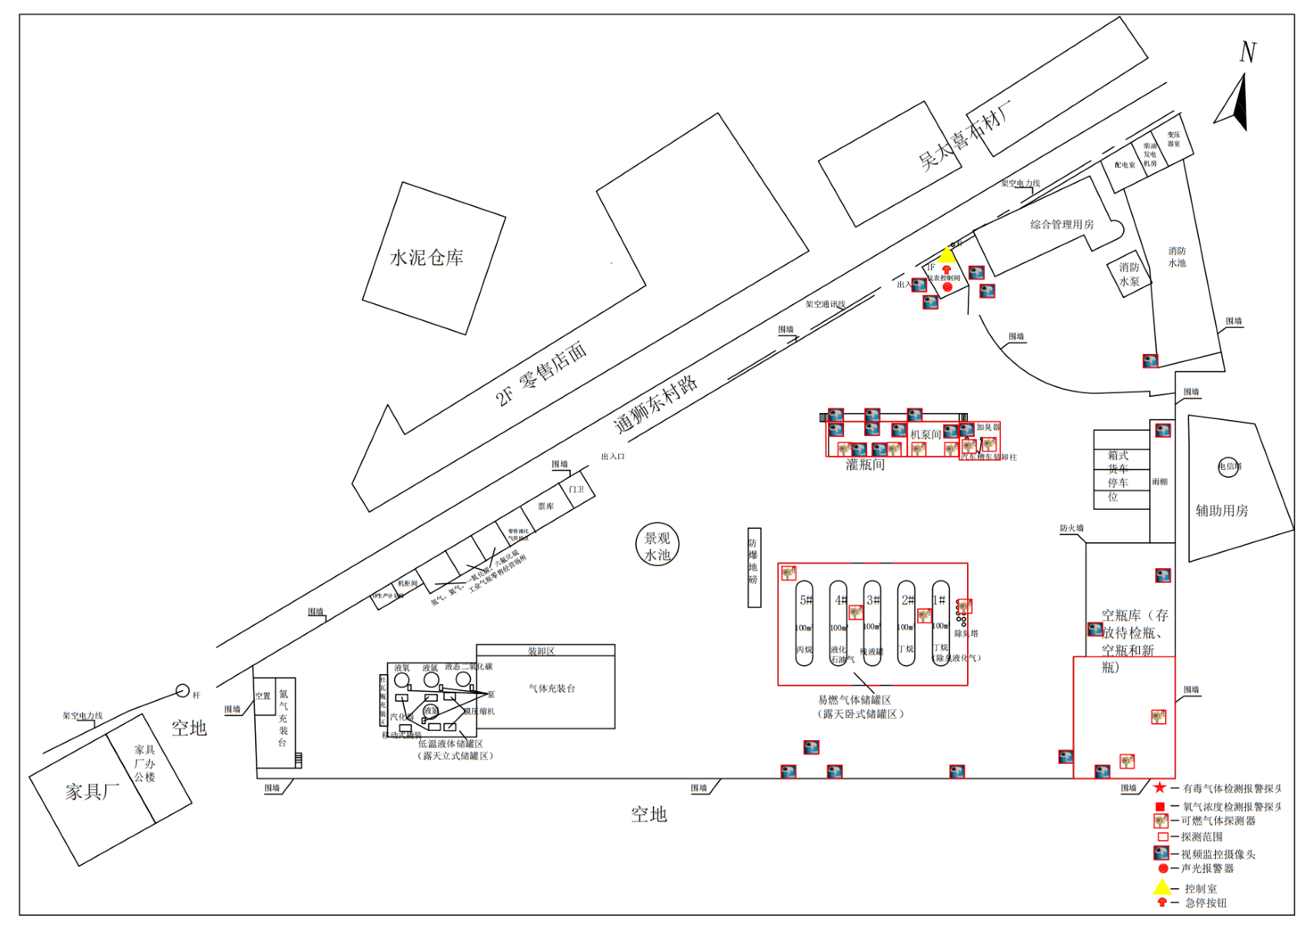

F9.3 泉州华星燃气有限公司可燃气体探测器布置图
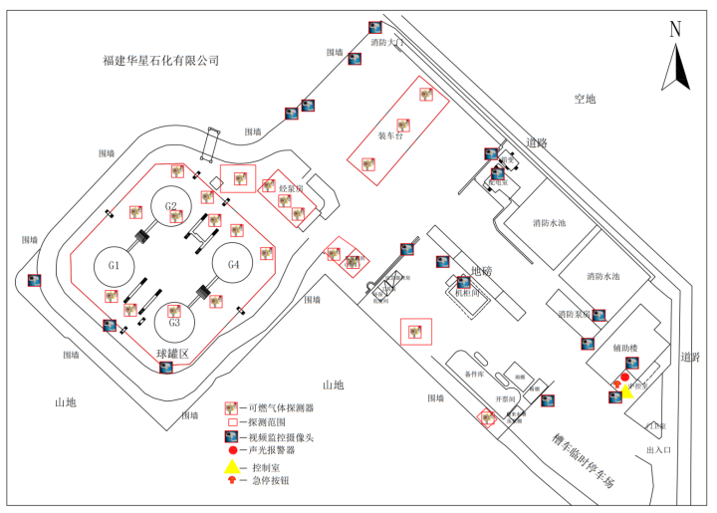

F9.4 福建华星石化有限公司可燃气体探测器布置图
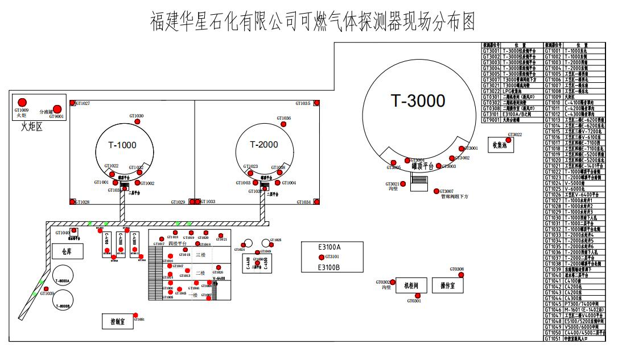

F9.5 泉州市燃气有限公司泉港高中压调压站可燃气体探测器布置图
